新 书 推 荐

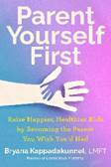
中文书名：《育儿先育己：成为自己的理想型父母，培养更快乐、更健康的孩子》
英文书名：PARENT YOURSELF FIRST: Raise Happier, Healthier Kids by Becoming the Parent You Wish You'd Had
作 者：Bryana Kappadakunnel
出 版 社：Penguin/Putnam
代理公司：ANA/Zoey
页 数：368页
出版时间：2025年1月
代理地区：中国大陆、台湾
审读资料：电子稿
类 型：家教育儿
版权已授：英国（Atlantic Books）、巴西（Companhia）、罗马尼亚（Editura Trei）

内容简介：

一本新鲜、严肃的育儿指南

自己没有好父母，并不妨碍你成为超棒的爸爸/妈妈！

你所受的家庭教育可能会以完全意识不到的方式影响你如何育儿，例如如何处理冲突，或者事情进展顺利时如何表达赞美(或不赞美)等。可是，大多数人不曾拥有“完美”童年。但这并不意味着这些人不能成为好的父母。

《育儿先育己》一书中，持证家庭治疗师布里亚娜·卡帕达昆内尔（Bryana Kappadakunnel）认为，成功育儿的秘诀在于先忘掉自己成长过程中所接受到的不健康养育模式，这样才能找到更好的方式来对待自己的孩子。

她在书中分享了辅导过的父母的感人故事，对创伤和神经科学的最新发展进行了深入研究，并提供了将所学知识付诸实践的练习。她坦言：成为自己一直想成为的父母，做到脚踏实地、活在当下、用心、富有同情心和自信，任何时候都不晚(也不早)！戒掉过去习得现在却已无益的行为模式、摆脱世代创伤，是完全可能的！只有这样，才能真正开始与自己的孩子建立联系，了解其需求，引导其过上应得的快乐、健康的生活。

献给《身体从未忘记》（The Body Keeps）和《真希望我父母读过这本书》（The Book You Wish Your Parents Had Read）的读者。

育儿类畅销书潜力股：布里亚娜是持证治疗师，也是Conscious Mommy的创始人兼首席执行官，该公司专注于为压力重重的父母提供解决方案和支持，她拥有22万Instagram粉丝，32.3万Facebook粉丝和4.4万TikTok粉丝。

自助和育儿的新结合：这些新父母读过贝塞尔·范德科尔克（Bessel van der Kolk）和珍妮特·麦科迪（Jeanette McCurdy的书，准备好了要比自己的父母做得更好！这本书将为这些人提供了解创伤的工具，将之来之不易的见解应用到自己的孩子身上。

作者简介：

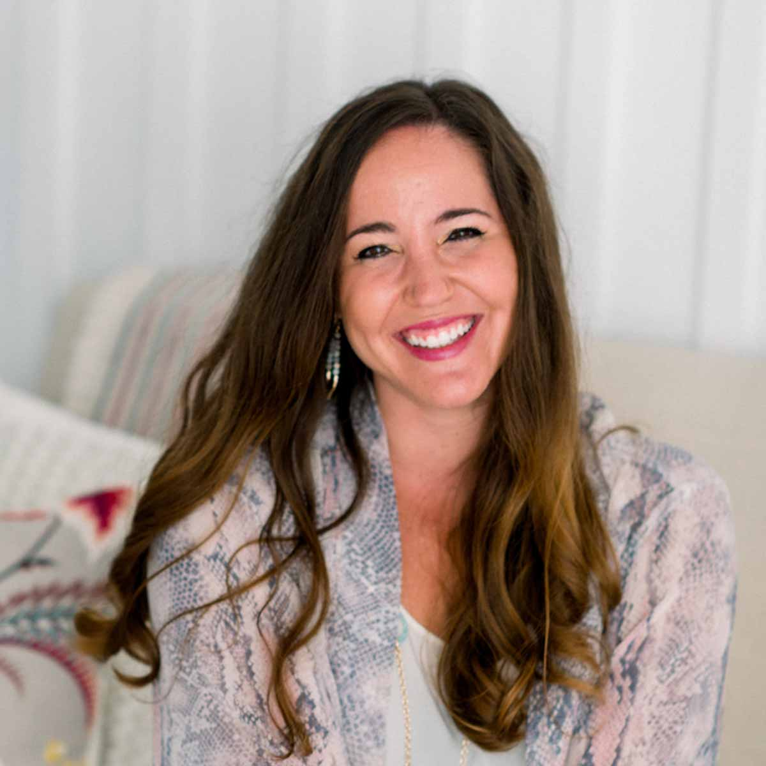
布里亚娜·卡帕达昆内尔（Bryana Kappadakunnel）是持执照的婚姻和家庭治疗师、婴儿-家庭幼儿心理健康专家，以及有执照的围产期心理健康专家（perinatal mental health specialist）。她拥有佩珀代因大学（Pepperdine University）临床心理学硕士学位，是Conscious Mommy, South Bay Mommy & Me和Child Parent Connection的首席执行官和创始人。

感谢您的阅读！
请将反馈信息发至：版权负责人
Email：Rights@nurnberg.com.cn
安德鲁·纳伯格联合国际有限公司北京代表处
北京市海淀区中关村大街甲59号中国人民大学文化大厦1705室, 邮编：100872
电话：010-82504106, 传真：010-82504200
公司网址：http://www.nurnberg.com.cn
书目下载：http://www.nurnberg.com.cn/booklist_zh/list.aspx
书讯浏览：http://www.nurnberg.com.cn/book/book.aspx
视频推荐：http://www.nurnberg.com.cn/video/video.aspx
豆瓣小站：http://site.douban.com/110577/
新浪微博：安德鲁纳伯格公司的微博_微博 (weibo.com)
微信订阅号：ANABJ2002


